Żródło: https://dicelandblog.pl/historia-gier-planszowych/

Historia gier planszowych

Pełna historia gier planszowych
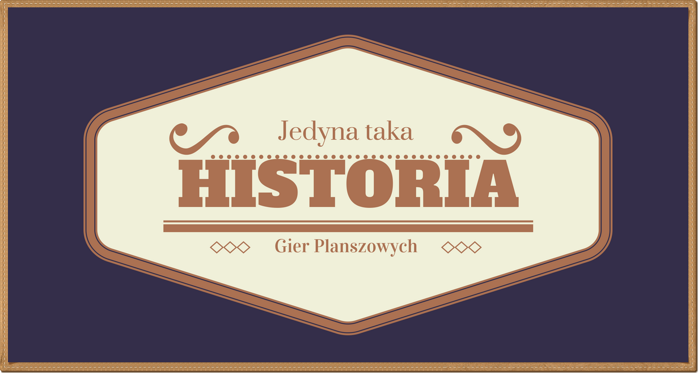
W ciągu kilku ostatnich lat przeżywamy tak zwane odrodzenie gier do których nie potrzebujemy prądu.
Portal “The Guardian” wysnuł tezę, iż zaczął się złoty wiek dla gier planszowych.
Planszówki z roku na rok notują coraz szybszy wzrost popularności.

Może po prostu doba gier komputerowych już się nam znudziła, a może po prostu starsi gracze, wolą usiąść z rodziną, przyjaciółmi i miło spędzić wspólnie czas w dobrym towarzystwie. W przypadku polskiego rynku gier planszowych, nie znajdziemy graczy w wieku gimnazjalnym, czy też licealnym. Zdecydowana większość to osoby, które ukończyły 25 rok życia. Grupa ludzi w wieku 25-34 jest obecnie najliczniejszą grupą odbiorców (tak wynika z moich badań).
Kickstarter to platforma wspierająca różne projekty, ale dział planszówek to zdecydowanie jedna z największych kategorii tego portalu. Dzisiaj wiele gier, tak właśnie zaczyna swoją historię. A jednak większość ludzi nie zdaję sobie sprawy, że gry planszowe to tak naprawdę czasy prehistorii. Gry planszowe pojawiły się jeszcze przed powstaniem pisma (ciekawe jak wtedy pisano instrukcje z zasadami).

Zacznijmy od jednej z najstarszych gier – Królewska gra z Ur
Królewska gra z Ur, zwana także jako gra na dwudziestu kwadratach – to gra planszowa, która była popularna prawie 5000 lat temu w Mezopotamii. Jeden z najstarszych kompletów tej gry został odnaleziony w grobowcach królewskich z Ur i pochodzi z około 2600 roku p.n.e. Gra ta jest prekursorem “Tryktata” i obecnie jest uważana za jedną z najstarszych gier planszowych na świecie. O co chodzi w grze? Każdy z graczy miał po pięć pionków, które musiał przesunąć na drugi koniec planszy. By wejść na planszę, trzeba było wykonać specjalny rzut kostką. Pięć pól z rozetkami oznaczało szczęśliwe pola.
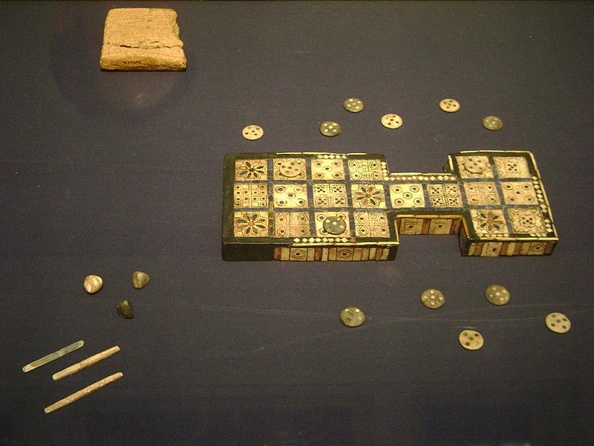
A więc, którą grę możemy uznać za najstarszą? Kości. Dziś kości stanowią ważny i nieodłączny element w nowoczesnych planszówkach i nie zawsze oznaczają festiwal losowości. W południowo-wschodniej Turcji podczas wykopalisk archeologicznych na obszarze starożytnego cmentarzyska Basur Höyük, dokonano zaskakującego znaleziska. W jednym z grobowców odnaleziono kamienne pionki, prawdopodobnie dwa zestawy, kształtem przypominające świnie, psy, piramidy i miniaturowe wazy. Podobne elementy znaleziono w Syrii i Iraku.
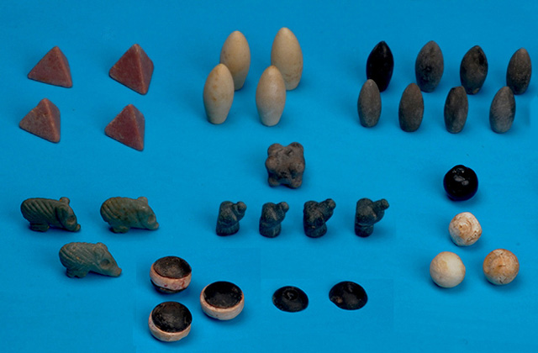
Inne przykłady kości poniżej:
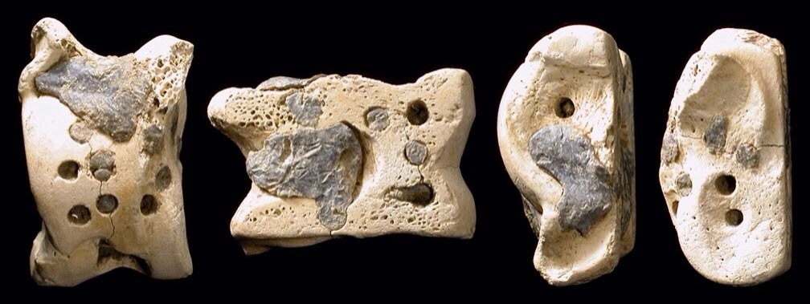Kości z Mezopotamii 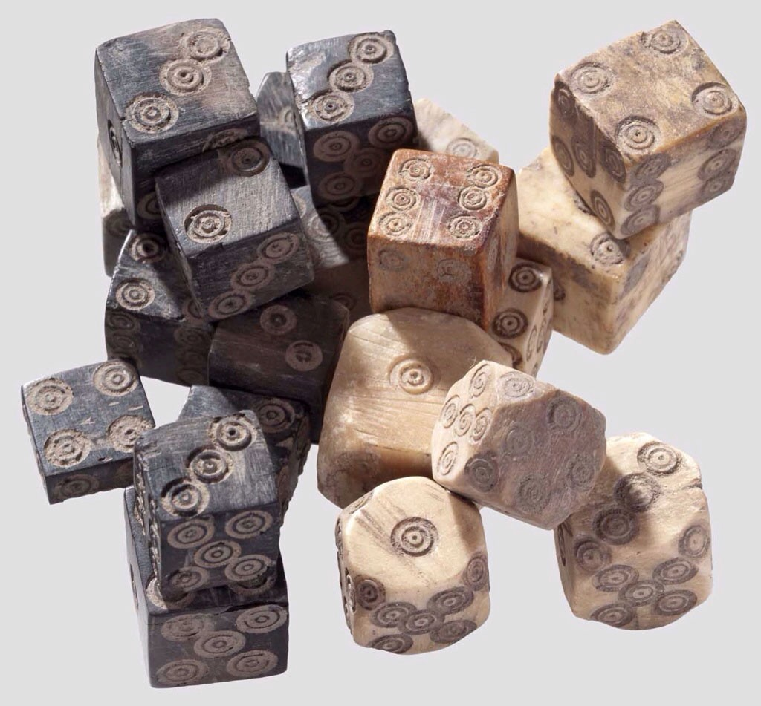Kości z Grecji
Kości były wytwarzane z wielu różnych materiałów, m.in.:
- mosiądzu,
- miedzi,
- szkła,
- kości słoniowej,
- marmuru.
Kości z epoki Rzymian wyglądały podobnie do naszych i również były sześciościenne. Jak widać na powyższym zdjęciu pojawiały się już kości o większej ilości ścianek, tak chętnie wykorzystywane w dzisiejszych grach RPG.

Co się działo w Egipcie?
Gry planszowe były również bardzo popularne już w starożytnym Egipcie. Mowa tutaj przede wszystkim o grze Senet. Jednak do tej pory, żaden archeolog nie odkrył źródła archeologicznego, które pozwoliłoby nam zapoznać się z jej zasadami. Popularność gry była tak duża, że pojawiała się ona na licznych hieroglifach, które przedstawiały grających w nią Egipcjan. Zagrywali się oni w Senet w domu i poza domem, w tawernach, ogrodach, a nawet w kolejkach do golarza. Bardzo znane jest przedstawienie samego Ramzesa III grającego w Senet z damą ze swojego haremu, a także grającej królowej Nefertari.
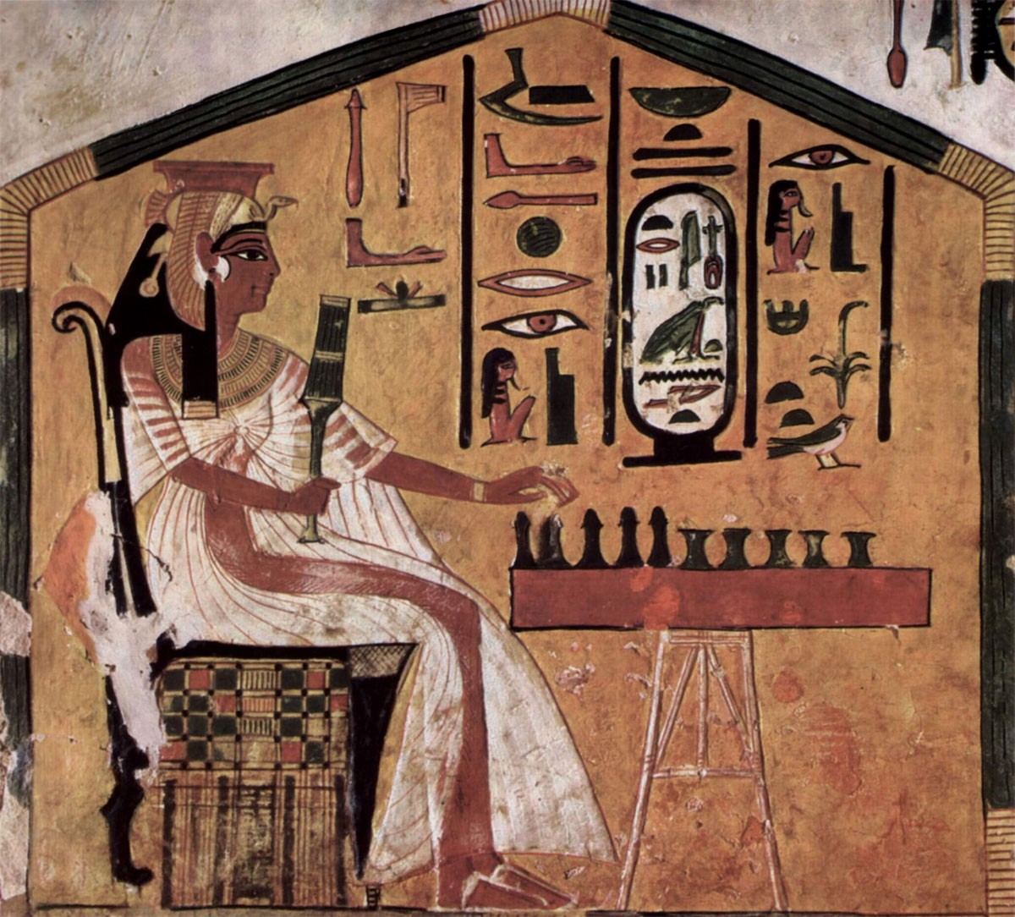
Warto wspomnieć, że Senet można było często znaleźć w składzie wyposażenia grobowego, służyła ona temu, by zmarli mogli poddawać się ulubionej rozrywce nawet w zaświatach. Do tej pory w grobowcach odnaleziono aż 40 kompletów tej gry.
Senet to siatka składająca się z trzydziestu kwadratów, ułożonych w trzech rzędach po dziesięć. Pionki do gry składają się z dwóch zestawów po pięć sztuk, w niektórych zestawach więcej, a w niektórych mniej. Rzeczywiste reguły gry są tematem debaty. Historycy Timothy Kendall i RC Bell proponują własne zestawy reguł do gry. Zasady te, zostały przyjęte przez różne firmy, które sprzedają zestawy do Seneta. Poniżej znajdziemy komplet do gry z grobowca Tutanchamona, jest to eksponat z Muzeum Egipskiego w Kairze.
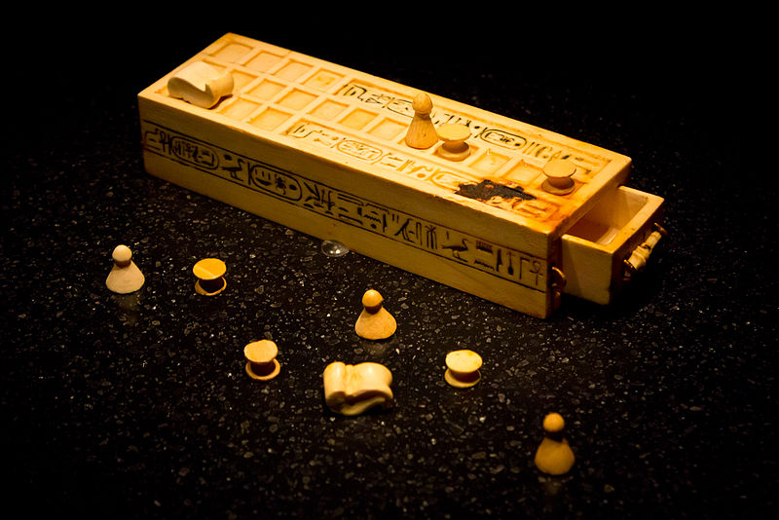
Egipcjanie uważali, że element szczęścia w grze był bardzo mocno powiązany z tamtejszym bóstwem. Gracz, któremu sprzyjało szczęście był pod ochroną, takich bogów jak: Ra, Tota, czy też Ozyrysa. O grze jest także mowa w XVII rozdziale Księgi Umarłych.

Mehen
Wzrost popularności gier planszowych wśród rodzin królewskich,szybko przełożył się na popularność gier w klasie robotniczej. Wkrótce później gry planszowe stały się także częścią przekonań religijnych, jedną z takich gier jest Mehen.
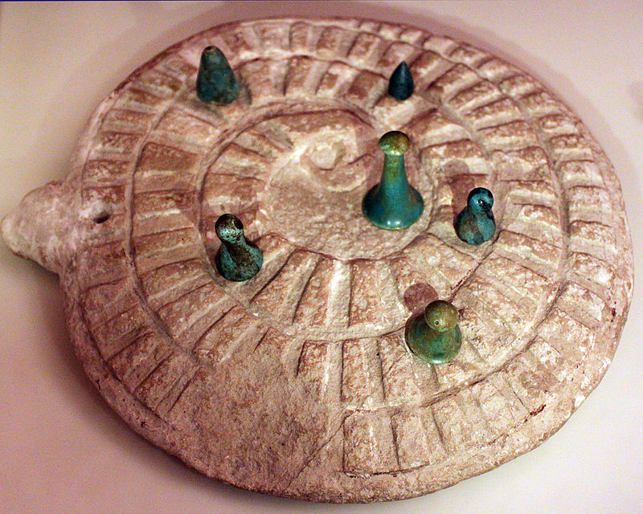
Niestety nigdy nie odnaleziono kompletnego zestawu zasad gry, jednak dziś wiemy już, że gra reprezentuje bóstwo Mehen. Kult słońca widziało boga Mehen jako ogromnego węża, który swoim ciałem owinął boga słońca Ra.
Poniżej instrukcja do gry Mehen z możliwością jej wydrukowania i przetestowania:

Gra Mehen
Celem gry jest przeprowadzenie wszystkich swoich 6 pionków od ogona (start) do głowy węża i z powrotem, zanim pionek „Lew” przeciwnika je zbije.
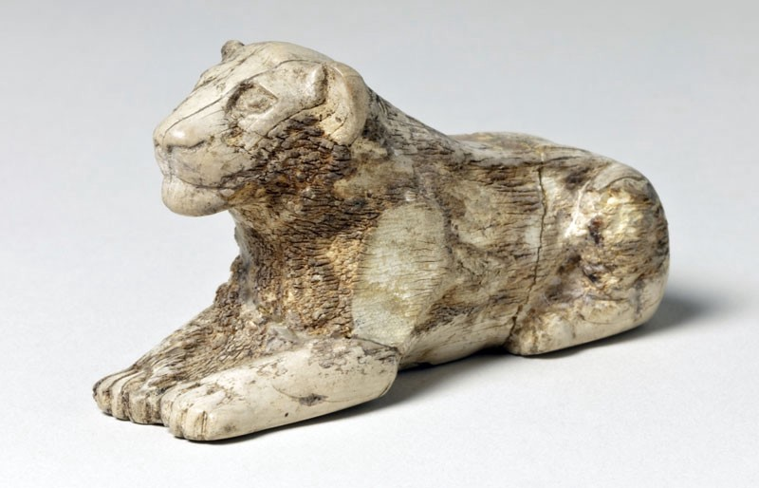 Pionek Lwa z gry Mehen

Ludus duodecim Scriptorum
Ludus duodecim Scriptorumbyła grą planszową popularną w czasach Cesarstwa Rzymskiego. Nazwę można przetłumaczyć jako „gra dwunastu oznaczeń”. Nazwa ta prawdopodobnie nawiązuje do trzech rzędów po 12 oznaczeń, znajdujących się na zachowanych tablicach. Gra ta jest uważana za przodka nowoczesnej gry “Backgammon”.
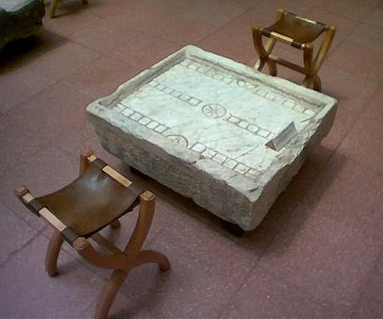
Warto wspomnieć jeszcze o innej rzymskiej grze, jaką jest Tabula Lusoria, która jest odmianą gry kółko i krzyżyk. Nazwa Tabula Lusoria jest bardziej określeniem planszy i znaczy ona “plansze walki”. Gra ta, ze względu na fakt rozgrywania jej na planszy kołowej, należy do ciekawszych z gatunku “trzy w rzędzie”.
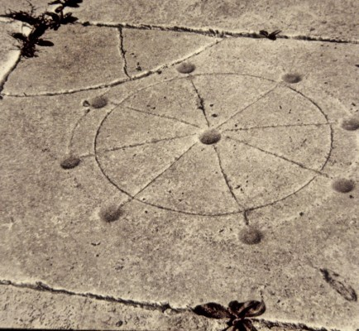
Planszę do gry stanowi 9 pól rozpisanych na okręgu. Osiem zewnętrznych pól jest równomiernie rozłożonych na okręgu koła, jedno pole jest ustawione w jego środku. Wszystkie zewnętrzne pola są połączone linią okręgu, plus dodatkowo linią z centralnym polem gry.
Na starcie środkowe pole jest puste, jak również dwa pola na prawo i na lewo od niego. Pionki graczy są ustawione tak, że z jednej strony gracz ma jednego pionka z sąsiadującymi dwoma pionkami przeciwnymi, a z drugiej strony jego pionki stoją z dwóch stron jednego pionka przeciwnika. Gracze przesuwają po jednym pionku na przemian. Gracz przesuwa jednego z wybranych przez siebie pionków na dowolne wolne pole połączone z polem, na którym znajduje pionek poruszany. Nie można przeskakiwać pionkami. Zwycięża ten z graczy, któremu uda się ułożyć trzy swoje pionki w linii idącej po okręgu, albo wzdłuż jednej z linii poprzecznych.

Backgammon
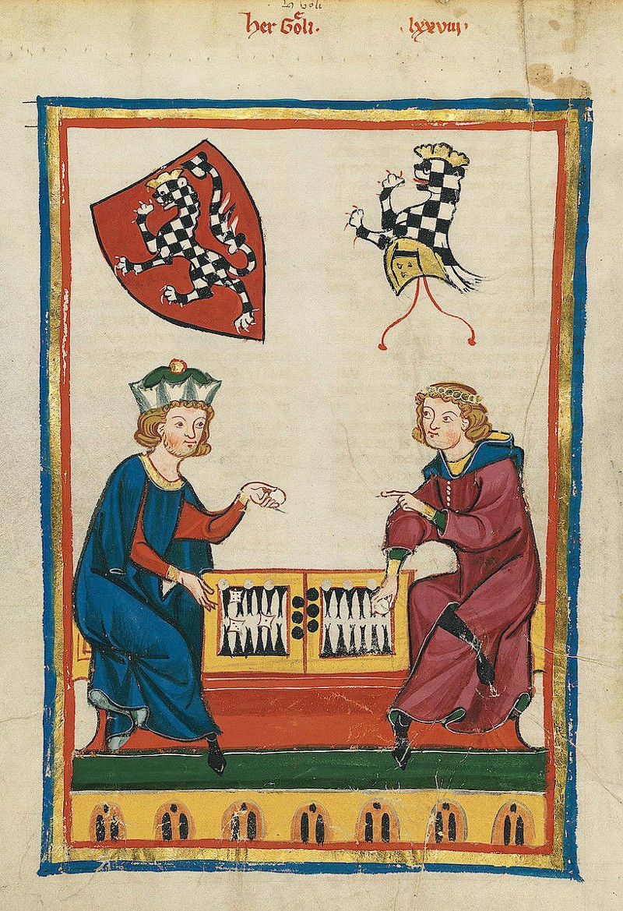
Tryktrak to jedna z najpopularniejszych tradycyjnych gier planszowych na świecie. Już od dawna znane są różne wersje tej gry, pojawiała się ona w różnych kulturach i epokach. Jednak początki tryktraka sięgają starożytności. Prawdopodobnie gra ta, wywodzi się od Seneta. Poprzednikiem Tryktraka było również wcześniej wspomniane Ludus duodecim Scriptorum. Późniejsza wersja gry zwana Tabula Lusoria była bardzo popularna w całej średniowiecznej Europie. W XVII wieku w Anglii przyjęła się się nazwa backgammon. W Polsce natomiast gra zwana jest Tryktrakiem. Tryktrak zawsze był grą emocjonującą, tym bardziej, że podczas meczów tryktraka grano o naprawdę wielkie stawki. Stąd też, gra ta była potępiana przez kościół i zakazywana przez władze. Przykładowo w 1254 roku Ludwik XI zabronił rozgrywek w Tryktraka we Francji. Jednak nie powstrzymało to dalszego rozwoju gry. Problemy takie doświadczano także w innych częściach świata. Niektóre z afrykańskich ludów wierzy, że tryktrak prowadzi do spustoszenia i zanieczyszczenia duszy.
Tak prezentował się kiedyś Tryktrak w różnych kulturach:
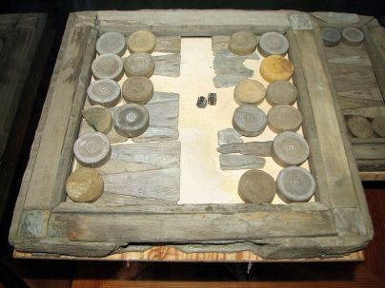
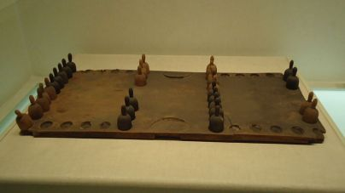
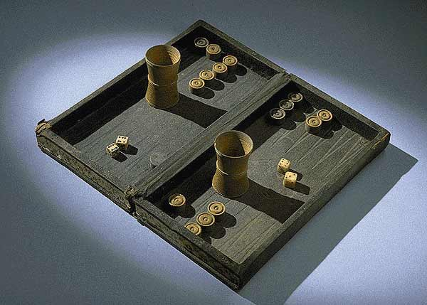
Gra po dziś dzień jest grana w wielu odmianach w wielu różnych częściach świata. Można ją spotkać pod różnorakimi nazwami i odmianami: Sugoroku (Japonia), Nard, Takhteh (Iran), Gul Bara, Gioul, Moultezim, Shesh Besh, Tawula (Turcja), Çoan ki (Chiny), Ssangryuk (Korea), Tavli, Plakoto, Fevga, Portes (Grecja), Tapa (Bułgaria), Tablă (Rumunia) Trictrac (Francja). Aktualnie rozgrywane są międzynarodowe turnieje tryktraka bazujące na zasadach opisanych w USA.
Dzisiejsze wydanie gry prezentuje się znacznie lepiej.
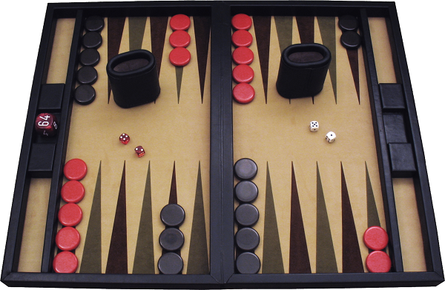

Ludus latrunculorum
Ludus latrunculorum (znana także pod nazwami: latrunculi, latrones lub milites) to rzymska gra planszowa, niezwykle popularna. Najprawdopodobniej gra była przeznaczona dla dwóch graczy.
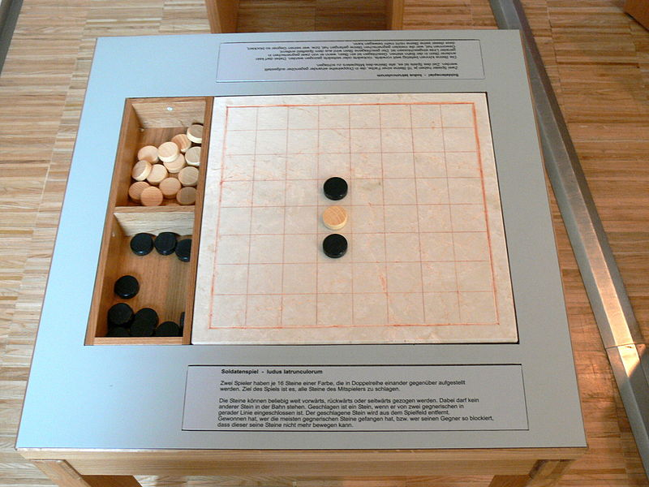
Jako, że określenie latrunaculi znaczy dosłownie “łotrzyki” bądź też “rozbójnicy” to związku z tym polską wersję gry możemy nazywać “grą w łotrzyków/rozbójników”. Rozgrywka była postrzegana jako taktyczne starcie dwóch armii, a dowodem na to są używane w źródłach łacińskie terminy wojskowe. Najwcześniejsze rzymskie źródło – Warron (116-27 r.p.n.e.) przekazuje nam informację, że rozgrywka odbywała się na tablicy podzielonej przecinającymi się prostopadłymi liniami. Natomiast pionki graczy poruszały się po polach znajdujących się pomiędzy nimi.
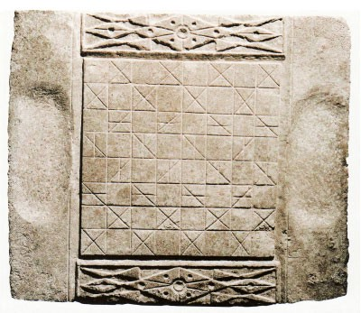
W jednym z poematów nieznanego autorstwa, dowiadujemy się, że gra cieszyła się dużą popularnością. Dowodem na to może być duża widownia w starciu, w którym wziął udział chwalony senator Gnejusz Kalpurniusz Pizon. Mamy również wiedzę na temat tego, że gracze mieli różne kolory pionków, np. białe i czarne. Antyczni autorzy używali różnych określeń na pionki do gry: miles, latro, bellator. Na obszarze Europy archeolodzy natrafiali na niezliczone pionki do gry, które były wykonane z różnorodnych materiałów: szkła, ceramiki, kości i innych. Po dzień dzisiejszy zachowały się bardzo szczegółowe opisy gry. Informacje o grze znajdziemy u Warrona, Marcjalisa, Owidiusza, czy też Makrobiusza, a ostatnia wzmianka o grze pochodzi z IV wieku n.e. Gra tak naprawdę pochodziła od innej gry zwanej “Petteia”.
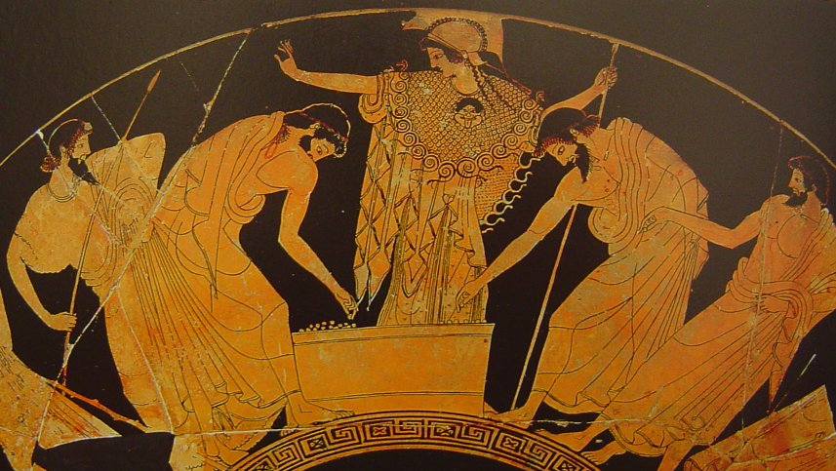
Latrunculi nie przetrwała jednak upadku Rzymu, chociaż w Persji w X i XI wieku obecna była bardzo podobna gra. Wielu specjalistów twierdzi, że rozgrywka przypominała współczesne szachy lub warcaby. Także możliwe jest, że miała swój wkład w historii powstania szachów, które znamy w obecnej formie.

Gry planszowe i dzieciństwo
W starożytnych kulturach w gry planszowe grali najczęściej ludzie dorośli. Omawiana poniżej gra, może nie była typową grą planszową, ale była jedną z pierwszych gier stricte skoncentrowanych na dzieciach, mowa o Hop-Scotch.
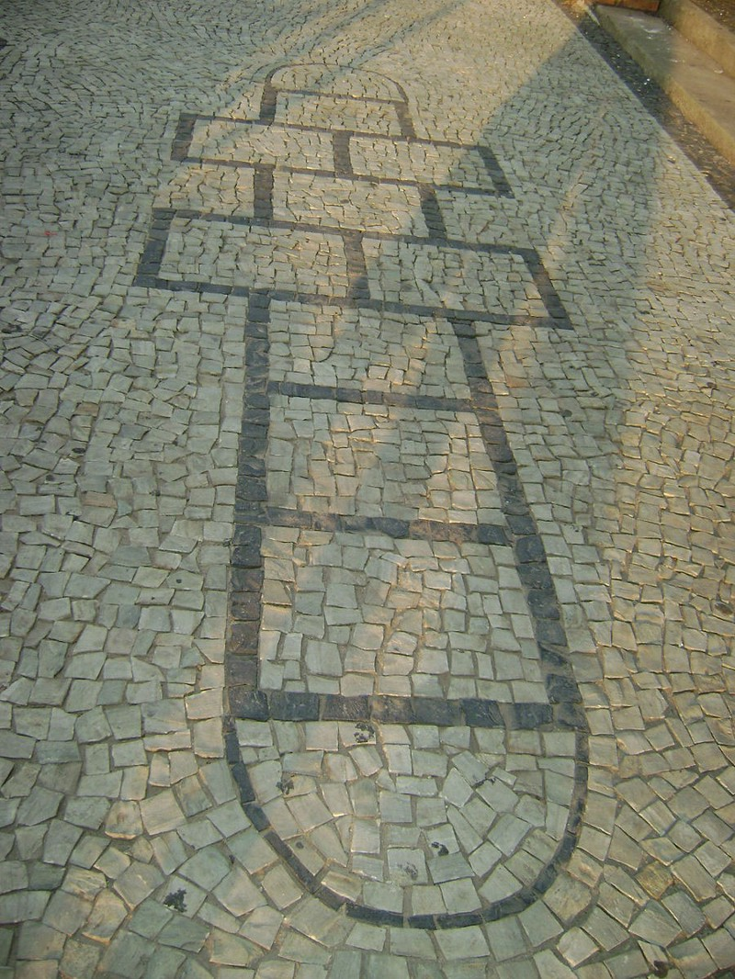
Znana w Polsce szerzej jako “gra w klasy”. Kto by pomyślał, że to tak stara gra. Pierwsze wzmianki o Hop-Scotch pochodzą również z czasów rzymskich, w okresie około 500 r.p.n.e. Na całym świecie istnieje wiele odmian tej gry, ale ogólne zasady pozostają spójne. Pierwszy gracz rzuca znacznik (kamień, monety lub fasolkę) na pierwszy kwadrat. Znacznik ten musi wylądować całkowicie na wyznaczonym polu i nie może dotykać linii. Następnie gracz przeskakuje pola, pomijając kwadrat ze znacznikiem.

A co się działo na wschodzie?
Gry planszowe miały duży wpływ na kulturę wschodnią. Gry planszowe były znane w azjatyckim społeczeństwie na długo przed 400 rokiem p.n.e. Jednak głównie były to interpretacje gier z regionu Bliskiego Wschodu. Liubo było pierwszą grą planszową, która złamała ten zwyczaj (wkrótce po “Go”) i stała się pierwszą grą opracowaną przez świat wschodni.
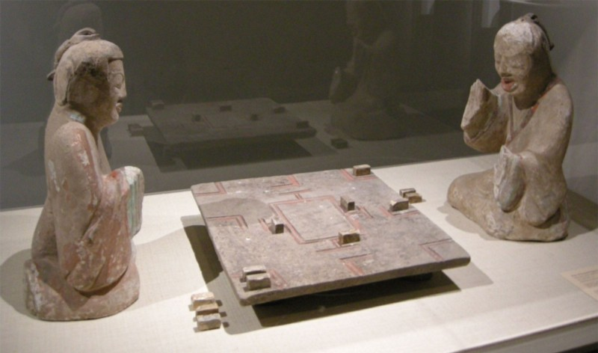
Gra rozgrywana była przez dwóch graczy. Powszechnie uważa się, że każdy z graczy miał 6 kawałków gry, które poruszały się wokół punktów kwadratowej planszy, która z kolei miała specyficzny, symetryczny wzór. Nasz ruch zależał od rzutu sześciu kostek. Liubo był bardzo popularny w okresie dynastii Hen, po czym nastąpił gwałtowny spadek jej popularności. Spekuluje się, że było to spowodowane wzrostem popularności gry Go. Liubo stało się prawie całkowicie zapomniane. Tablice i kawałki gier Liubo są często postrzegane jako ciężkie towary w grobowcach z dynastii Han. Wspólną cechą wszystkich płyt Liubo, był charakterystyczny wzór wyryty lub malowany na ich powierzchni. W 1973 roku został odnaleziony zestaw, który do dziś zachował się w doskonałej formie.
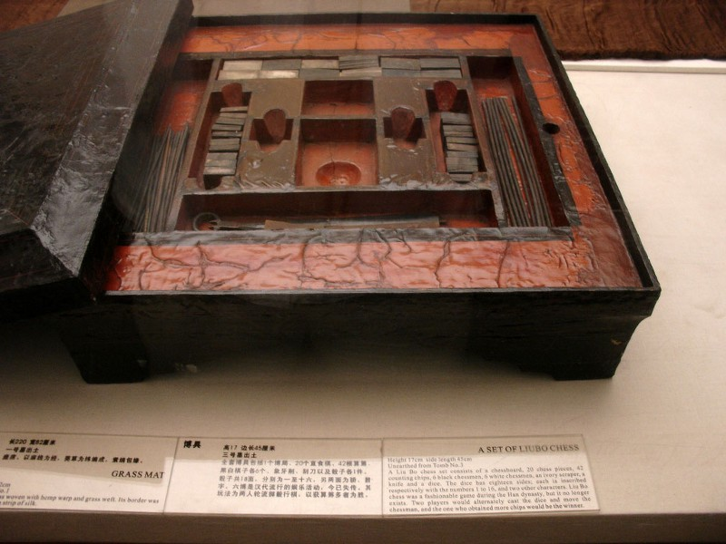
Również w tym przypadku, jak w większości starożytnych gier planszowych, nie znamy pełnego zestawu zasad.

Narodziny szachów
Gry Tafl, to rodzina starożytnych niemieckich i celtyckich gier rozgrywanych na desce w szachownicach z dwoma armiami o nierównych rozmiarach. Wielkość planszy i liczba pionków do gry mogły się różnić w różnych odmianach gry, jednak współczynnik proporcji 2:1 był zawsze zachowany.
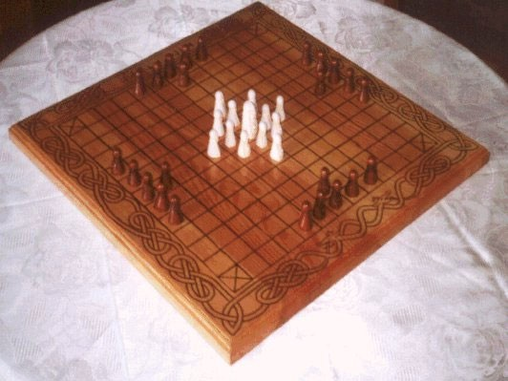
Królewska część znajdująca się w centrum planszy musiała uciec na narożniki planszy, podczas gdy zadaniem drugiego gracza było się ich pozbycie. Naturalna przewaga w silne ataku wskazywała na aspekt kulturowy, co miało naśladować sukces ataków wikingów (czyżby pradziadek dzisiejszego BloodRage? Raczej nie, mechanicznie gra jest zupełnie niepodobna). Tafl rozprzestrzeniał się wszędzie tam, gdzie pojawiali się Wikingowie, m.in.: Islandia, Wielka Brytania, Irlandia i Laponia. Uważa się, że Tafl rozgałęzia się w różnych kierunkach, jego odmiana to Chaturanga. Jest to indyjska gra strategiczna opracowana w Imperium Gupta w Indiach, około VI wieku naszej ery. Z kolejnym wiekiem gra została przyjęta w Persji jako Shatranj, która z kolei była formą szachów sprowadzonych później do średniowiecznej Europy.
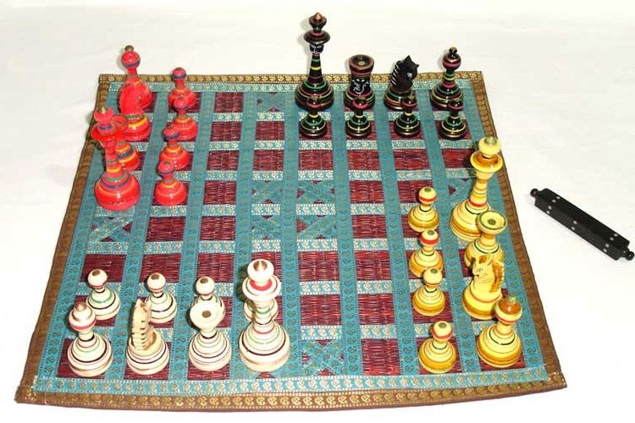Chaturanga
Chaturanga to plansza o rozmiarze 8×8 pól, zwana jako Ashtapada. Na polach czasami znajdowały się specjalne oznaczenia, których znaczenie po dziś dzień nie jest znane. Wkrótce potem gra została przekształcona w jej europejski wariant znany dzisiaj szerszej widowni jako Szachy, które również gra się na planszy 8×8. Najstarsze dowody wskazują, że szachy narodziły się w Sassanid w Persji około 600 roku naszej ery. Teoretycznie muzułmańscy przedsiębiorcy przybywali do europejskich portów morskich wraz z ozdobnymi królami szachów jako ciekawostkami. Gra w Europie Zachodniej i Rosji stała się popularna dopiero w IX wieku. Do roku 1000 rozpowszechniała się w całej Europie.
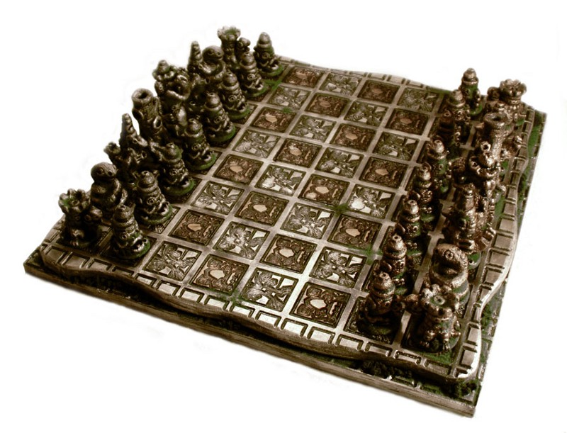
Około 1200 roku zasady gry Shatranj (perskiej formy szachowej) zaczęły być modyfikowane w południowej Europie, a około 1475 roku wiele istotnych zmian w grze, spowodowało powstanie szachów, takich jakie znamy dzisiaj. Nowoczesne zasady zostały przyjęte we Włoszech i w Hiszpanii. Pionki zyskały możliwość przemieszczenia dwóch ruchów podczas swojego pierwszego ruchu, a inne postacie zdobyły swoje unikatowe zdolności.
W wieku Oświecenia, szachy były postrzegane jako sposób na samodoskonalanie. Nawet sam Benjamin Franklin napisał artykuł zatytułowany “Morale szachowe”. “Gra szachowa to nie tylko bezczynna rozrywka, ale także wiele cennych właściwości umysłu, użytecznych w życiu ludzkim, które mają zostać nabywane i umacniane dzięki szachom”. Szachy niebawem wprowadzone zostały do szkół, gdzie powstawały pierwsze kluby szachowe. Dzisiaj szachy może i nie są oficjalną dyscypliną na igrzyskach olimpijskich, ale i tak są uznawane jako sport przez Międzynarodowy Komitet Olimpijski. Większość narodów posiada swoją reprezentację szachową. Ciekaw jestem, czy dzisiejsze gry planszowe mogłyby być uważane za sport i czy kiedyś staną się również tak popularne, jak rozrywki e-sportowe.

Mankala
Mankala to kolejna z najstarszych gier planszowych, grana do dzisiaj na całym świecie. Również nowoczesne gry planszowe wykorzystują mechanizm pochodzący z gry mankala.
Mankala to nazwa wielu setek podobnych do siebie gier, które istnieją na świecie od siedmiu tysięcy lat. Początki gier typu „count and capture” (policz i zbij) zaczęły się na bardzo rozległym obszarze Azji i Afryki. Tradycyjnie za kolebkę gier mankala uważana jest cywilizacja egipska i babilońska.
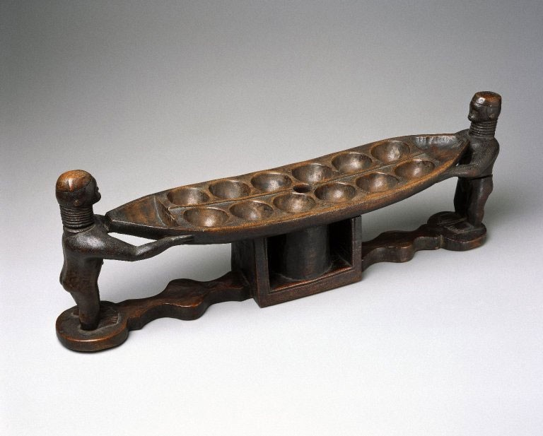
Wiele znalezisk archeologicznych potwierdza starożytność gier mankala. W starożytnym mieście Aleppo w Syrii, na ogromnym bloku skalnym znaleziono dwa rzędy sześciu płytkich dołków z większymi wgłębieniami z jednej strony. Przypominają one plansze do gier mankala. Podobne znalezisko zostało odkryte na kolumnach świątyni Karnak w Egipcie oraz na skałach starożytnych Aten.
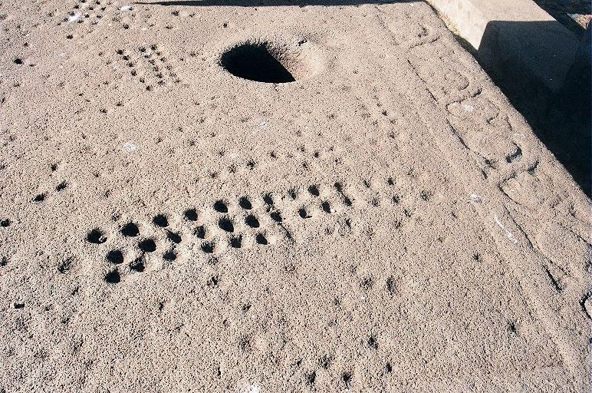
Gra dotarła do obu Ameryk i na Karaiby poprzez niewolnictwo, a poprzez Azję Mniejszą dotarła do Grecji, gdzie jej europejska ekspansja się zakończyła. Jedna z najbardziej popularnych odmian gry (2 rzędy po 6 pól) znana jest na świecie pod ponad setką różnych nazw. Najbardziej znane to: Oware, Awale, Awele, Awari, Wari, Warri lub po prostu 2×6. Nazwy innych bardziej popularnych odmian gier mankala to: Chunca (Filipiny), Omweso (Uganda), Ayo (Burkina Faso), Kalaha (USA), Congkak (Malezja), Sungka (Indonezja), Bao (Malawi), Adi (Nigeria). Najbardziej znane wersje to Oware i Kalaha zwane często po prostu Mankala tak jak cały zbiór gier.

The Landlord’s Game
„Pierwowzór Monopoly został opatentowany przez Elizabeth Magie w 1904 roku i nosił nazwę The Landlord’s Game. Elizabeth w 1924 opatentowała zmienioną wersje swojej gry. Wydawnictwo Parker Brothers odkupiło patent z 1924 za 500 dolarów i wydało Monopoly jakie znamy w obecnym kształcie. W 1973 Profesor Ekonomi Ralph Anspach wydał wzorowaną na Monopoly grę anti-Monopoly. Po ponad 10 latach przewodu sądowego uznano, ze Parker Brothers ma prawa wyłącznie do konkretnej wersji Monopoly i znaku firmowego „Monopoly”, zaś generalna idea gry zawarta w pierwszym patencie Elizabeth Magie z 1904 roku jest dostępna dla wszystkich. W trakcie procesu Sędzia zezwolił na niszczenie kopii anti-Monopoly, za które ostatecznie Anspach otrzymał odszkodowanie.
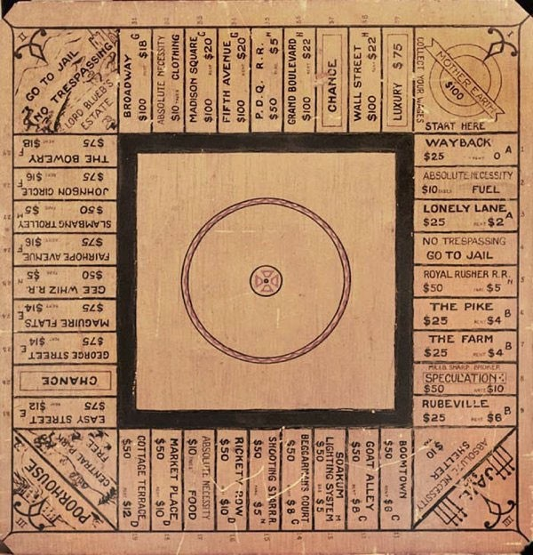
Eurobusiness to polska odmiana gry Monopoly i jest ona idealnym przykładem na kreowanie polskiej marki na zachodzie za pomocą angielskiej nazwy. Został wydany w Polsce w 1983 roku., a w odróżnieniu od wielu produktów PRL, nie narusza on zachodnich praw autorskich.”

Oskary w dziedzinie gier planszowych
Spiel des Jahres (niem. Gra roku) – najbardziej prestiżowa nagroda przyznawana w dziedzinie gier planszowych.
Spiel des Jahres ma za zadanie nagradzać doskonałość w projektowaniu gier i promować gry najwyższej jakości na rynku niemieckim. Uważa się, że istnienie i popularność nagrody jest jednym z głównych czynników wpływających na jakość gier wychodzących z Niemiec. Nagroda Spiel des Jahres może zwiększyć typową sprzedaż gry od 500-3000 kopii do około 10 000, a zwycięzca może spodziewać się sprzedaży 300 000 do 500 000 egzemplarzy. Kryteria oceny gier są następujące:
- Koncepcja gry: oryginalność, gra, wartość gry
- Struktura reguł: skład, przejrzystość, zrozumiałość
- Układ: pudełko, plansza, zasady
- Projekt: funkcjonalność, wykonanie
Razem z nagrodą główną przyznawane jest wyróżnienie Kennerspiel des Jahres dla najlepszej, bardziej złożonej gry planszowej.

Najbardziej bliska nam historia gier planszowych to Catan, znany również jako Osadnicy z Catanu. Była to pierwsza gra z gatunku eurogier, która zyskała popularność nie tylko w Europie, ale i na całym świecie. Ponad 24 miliony gier z serii Catan zostało sprzedanych, a sama gra została przetłumaczona na 30 różnych języków.
Osadnicy z Catanu (Settlers of Catan) to bardzo popularna na całym świecie gra rodzinno-ekonomiczna o bardzo dużej “miodności” grania. Gracze są osadnikami na niedawno odkrytej wyspie Catan. Każdy z nich przewodzi świeżo założonej kolonii i rozbudowuje ją stawiając na dostępnych obszarach nowe drogi i miasta. Każda kolonia zbiera dostępne dobra naturalne, które są niezbędne do rozbudowy osiedli. Gracz musi rozważnie stawiać nowe osiedla i drogi, aby zapewnić sobie dostateczny, ale zrównoważony dopływ zasobów, a jeśli ma ich nadmiar – prowadzić handel z innymi graczami sprzedając im owce, drewno, cegły, zboże lub żelazo, a pozyskując od nich te zasoby, których ciągle mu brakuje. Pierwszy z graczy, który uzyska 10 punktów z wybudowanych przez siebie dróg, osiedli i specjalnych kart – wygrywa.
Gra Catan zdobyła również najbardziej prestiżową nagrodę w Polsce.

